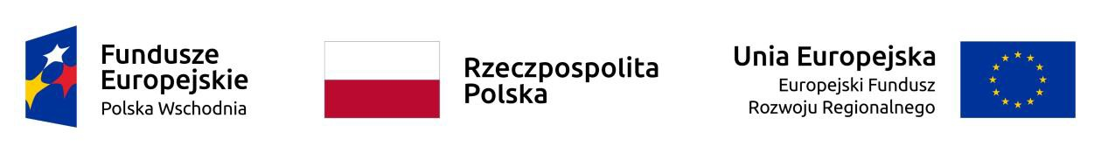
Załącznik nr 2 do zapytania ofertowego z dnia 14.08.2020 r.

…………………………………..
Miejscowość, data

…………………………….………………..
pieczęć firmowa

OŚWIADCZENIE WYKONAWCY

Oświadczam/y, że nie jestem/śmy powiązani/i kapitałowo ani osobowo z Zamawiającym, tj.: MARCO PLAST MAREK WIATR; ul. Żuławska 21, 82-300 Elbląg, woj. warmińsko - mazurskie; NIP: 5780250777; REGON: 170021527 i/lub z osobami upoważnionymi do zaciągania zobowiązań w imieniu Zamawiającego i/lub osobami wykonującymi w imieniu Zamawiającego czynności związane z przygotowaniem i przeprowadzeniem procedury wyboru Wykonawcy w szczególności poprzez:
a) uczestnictwo w spółce, jako wspólnik spółki cywilnej lub kapitałowej,
b) posiadanie udziałów lub co najmniej 10% akcji,
c) pełnienie funkcji członka organu nadzorczego lub zarządzającego, prokurenta, pełnomocnika,
d) pozostawaniu w takim stosunku prawnym lub faktycznym, który może budzić uzasadnione wątpliwości, co do bezstronności w wyborze wykonawcy, w szczególności pozostawanie w związku małżeńskim, w stosunku pokrewieństwa lub powinowactwa w linii prostej, pokrewieństwa lub powinowactwa w linii bocznej do drugiego stopnia lub w stosunku przysposobienia, opieki lub kurateli.

…………………………………………… Podpis i pieczęć Wykonawcy

